4.CORRENTE ELÉTRICA

4.1Definição

No capítulo "Força eletromotriz" desta apostila, foi demonstrado que é possível criar uma diferença de potencial elétrico (tensão) entre dois extremos de um material. Foi citado, também, que a tendência natural é que o equilíbrio elétrico seja mantido.

No momento em que se estabelece a diferença de potencial entre as extremidades do material, surge a força eletromotriz (da natureza) que faz com que os elétrons livres - em excesso em uma das pontas (negativa) - desloquem-se através do material, de átomo em átomo, para a ponta onde estão em falta (positiva), para que volte a haver o equilíbrio elétrico. Esse movimento dos elétrons é chamado corrente elétrica e tem como símbolo I.

Corrente elétrica ( I ) é, portanto, o movimento ordenado dos elétrons livres em um material, buscando promover o equilíbrio elétrico.

4.2 Unidade de medida

Visto que corrente elétrica é o movimento dos elétrons em um material, é fácil entender que medi-la implica a contagem desses elétrons.

Como os elétrons são elementos muito pequenos e se deslocam sempre em quantidades extremamente grandes, é necessário agrupá-los para efetuar essa contagem, recebendo cada grupo o nome de coulomb.

Um coulomb é um grupo de 6 quintilhões, 250 quatrilhões de elétrons (6,25 x 10¹⁸ elétrons - 6 250 000 000 000 000 000 elétrons).

Além do número de elétrons que passam por um material, é preciso também levar em consideração o tempo em que se dá essa passagem, porque corrente elétrica é movimento de elétrons. Sendo assim, esse movimento será mais intenso se cada coulomb passar por um material em um segundo do que passar em uma hora.

Quando um coulomb passa em determinado material no tempo de um segundo, a intensidade da corrente elétrica é de um ampère.
A unidade de medida da corrente elétrica é o ampère (A)

Existem situações em que é necessário medir grandes valores de corrente elétrica, como nos barramentos de um painel de distribuição de força de uma indústria, por exemplo. Nesses casos, é utilizado um múltiplo da unidade, o quiloampère (kA), que equivale a mil ampères.

É grande o número de circuitos eletrônicos onde os valores da corrente elétrica são muito baixos (rádios, toca-discos, computadores). Em situações como essas,
____________________________________________________________

a medição é feita utilizando-se um submúltiplo da unidade: miliampére (mA), que

equivale à milésima parte do ampère, ou microampère ( A), que equivale à milionésima parte do ampère.

Esquematizando
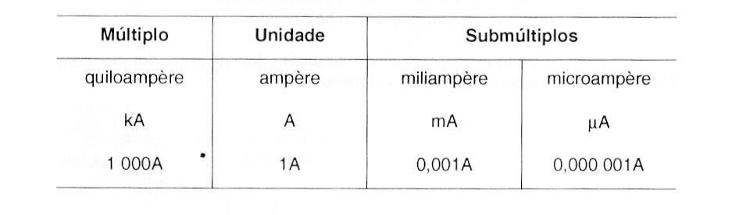

Tab. 3 – Múltiplos e submúltiplos do ampére

4.3 Instrumentos de medida

Para medir a corrente elétrica, é utilizado o amperímetro, cujo símbolo é :
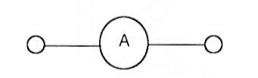

Fig. 15 – Representação do amperímetro

Grandes valores de corrente são medidos através do quiloamperímetro
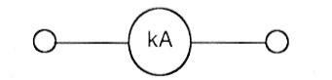

Fig. 16 – Representação do kiloamperímetro

Para medir valores muito baixos de corrente elétrica, é utilizado o miliamperìmetro
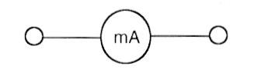

Fig. 17 – Representação do miliamperímetro

____________________________________________________________

Observação: Todos os instrumentos citados neste item são amperímetros, ou seja, servem para medir intensidade de corrente elétrica. O que os diferencia é a faixa de valores de corrente que cada um é capaz de medir.

Na escolha do amperímetro para realizar uma medição, devem ser observados todos os símbolos gravados no mesmo, que o identificam e estabelecem as condições corretas de uso.

Existem, basicamente, dois tipos de amperímetros: analógico e digital

Os formatos dos amperímetros são diversos, variando de um fabricante para outro, ou ainda de acordo com o tipo de utilização (portátil para uso em bancadas, para fixação em painéis, etc.). Quanto à estrutura, funcionamento e principais componentes, as diferenças são pequenas.

Na figura a seguir, pode-se observar um modelo de amperímetro, com identificação de seus componentes externos.

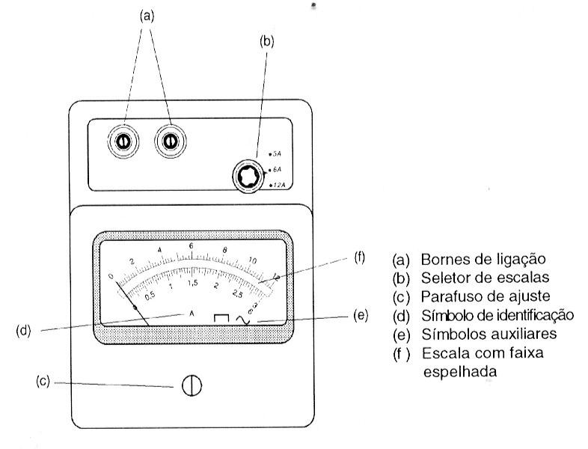

Fig. 18 – Amperímetro de bancada

A figura seguinte mostra a instalação do amperímetro-alicate para medição da corrente elétrica na alimentação de um motor elétrico.

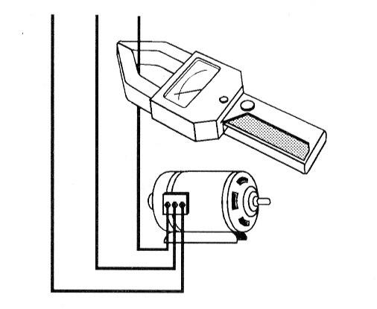

Fig. 19 – Medição de corrente sem interrupção do circuito

